Høfeberfeber
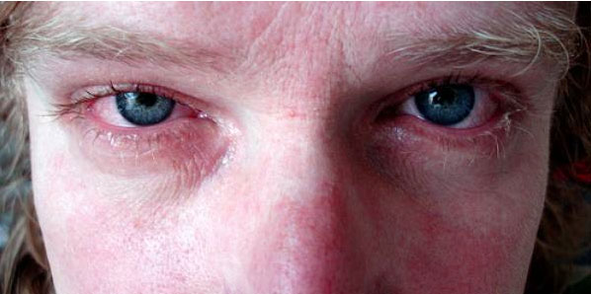
Def. Allergisk reaktion udløst af pollen med reaktion i øver luftveje og øjne
Årsager:
Pollen
Forår: træpollen
Sommer: græspollen
Efterår: blomsterpollen
Andet: (helårs) dyre hår, støvmider, ”dufte”, ????
Symptomer:
Forkølelse symptomer der varer mere end en uge
Komplikation:
20 % udvikler astma
Nældefeber
Def. Tilstand med kløende hud udslet
Årsager:
Næringsstoffer: skaldyr, citrus frugt, mælk, æg, nødder, rødvin
Medicin:
Acetylsalicylsyre, Antibiotika, Hormoner, Andet, Stress: Psykologisk, fysisk, infektion andet steder
Symptomer:
Udseende: røde, kløende
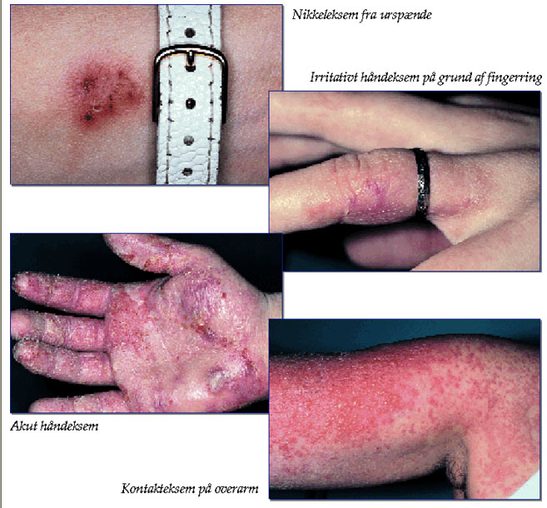
Prikker/plamager med evt. papler (Amyloidet aflejres i normal hud i form af papler)
Lokalisation kan være overalt
Varighed: et døgn til en uge
Komplikationer:
Infektion

